《数字信号处理》期中作业

一、填空题
1. 若线性时不变系统是有因果性，则该系统的单位取样响应序列h(n)应满足的充分必要条件是 。

2. 若y(n)=T[x(n)]，则时不变系统应该满足的条件是： 。
3. 已知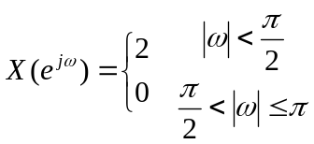，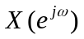的反变换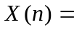 。
4. FFT的基本运算单元称为 运算。

5. 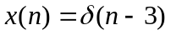，变换区间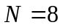，则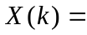 。

6. 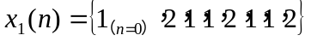，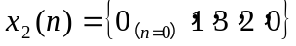，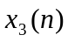是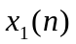和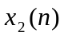的8点循环卷积，则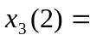 。
7. 设代表x(n)的付里叶变换，则x(-n)的付里叶变换为：________。
8. 设h(n)和x(n)都是有限长序列，长度分别是N和M，只有当h(n)和x(n)循环卷积长度L满足___________时，其循环卷积等于线性卷积。
9. 假设时域采样频率为32kHz，现对输入序列的32个点进行DFT运算。此时，DFT输出的各点频率间隔为______Hz。

二、选择题
1. 以下序列中 的周期为5。
A.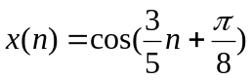 B.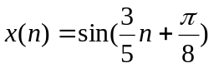 C.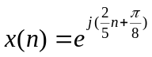 D.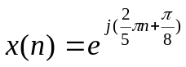
2. 在对连续信号均匀采样时，要从离散采样值不失真恢复原信号，则采样周期T_{s}与信号最高截止频率f_{h}应满足关系( )。
A.T_{s}>2/f_{h} B.T_{s}>1/f_{h}
C.T_{s}<1/f_{h} D.T_{s}<1/(2f_{h})

3. FIR系统的系统函数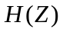的特点是 。
A.只有极点，没有零点 B.只有零点，没有极点 C.没有零、极点 D.既有零点，也有极点
4. 有限长序列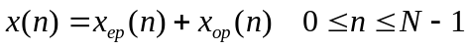，则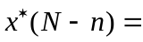 。
A.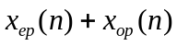 B.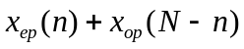 C.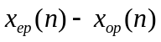 D.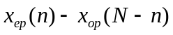
5. 设两有限长序列的长度分别是M与N，欲用圆周卷积计算两者的线性卷积，则圆周卷积的长度至少应取( )。
A．M+N B. M+N-1
C. M+N+1 D. 2(M+N)

三、计算题
设序列x(n)的傅氏变换为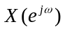，试求下列序列的傅立叶变换。
（1）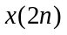 （2）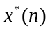

四、分析讨论
1. 在A/D变换之前和D/A变换之后都要让信号通过一个低通滤波器，它们分别起什么作用？采样定理是什么，讨论一个信号的采样过程。
2. 用对连续信号进行谱分析时，主要关心哪两个问题以及怎样解决二者的矛盾？
3. 已知连续时间信号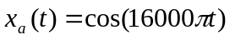,用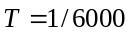对其采样。
(1) 求最小采样频率；
(2) 图示其频谱特性；
(3) 分析其频谱是否有混叠。

五、
试判断以下系统是否：（1）线性，（2）移不变，（3）因果，（4）稳定的？
1）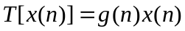
2）